从 Pilea 的缺陷到 TGT-PTR：以 2bRAD 确定性锚点 sketching 估计细菌生长率的可行性、算法设计与验证路线

执行摘要（TL;DR）
结论：这个想法值得探索，且比我们最初预期的更有底气。 核心判断基于三组在本研究中实际完成的定量证据：（1）在 E. coli K-12 真实基因组上做 16 酶 in silico 酶切，单酶 BcgI 产生 2,932 个锚点（与 2bRAD-M 论文报告的约 3,010 个高度吻合 (Springer) ），而 16 酶并集产生 28,381 个独立锚点、平均间距 163 bp、最大空窗仅 1,447 bp——锚点密度已经超过 Pilea 默认 sketch（约 18,600 个 k-mer）。（2）蒙特卡洛模拟显示，在同一 WMS 覆盖度下，16 酶并集锚点的 log₂(PTR) 估计误差在所有覆盖度水平上一致低于 Pilea 式随机 sketch（1× 覆盖、真实 log₂PTR=1.0 时 RMSE 0.084 对 0.139），单酶锚点则在 ≤2× 覆盖时率先崩溃。（3）在湿实验 2bRAD 路线中，即使 read 总预算不变，把 reads 摊到 16 酶并集上仍比单酶更准（σ_eff=0.6 时 RMSE 0.043 对 0.203）——因为窗内平均以 √n 的速率淬灭”位点效率噪声”这一湿实验路线的主导噪声源。Pilea 确有若干可改进的结构性缺陷（随机 sketch 无窗口保证、低覆盖截断偏差、排序回归对极端值敏感、单一样本无内置重复结构），而 TGT 数据模型的”位置已知 + 分酶分层 + gap 结构”恰好是系统性地修复这些缺陷的正确抽象。两条路线——(A) 纯计算：把 TGT 锚点当作确定性 sketch 挖掘现有 WMS 数据（为 WMS 增加 PTR 这一新输出形式）与 (B) 湿实验：让 2bRAD-M 直接输出群体生长率——在算法上是同一个内核，建议作为一个项目推进。

1. Pilea 算法解构：它到底做了什么

1.1 核心机制
Pilea 是 2026 年发表于 Microbiome 的免比对（alignment-free）PTR 估计工具，其设计灵感来自 sketching 分类器 sourmash 与 sylph (nih.gov) 。索引阶段，它对每个参考基因组以 FracMinHash 按 1/250 的比例随机抽取 31-mer（k=31，s=250），并按基因组坐标把 sketch 切进 25 kb 不重叠窗口，每个窗口约含 100 个被抽中的 k-mer (nih.gov) 。分析阶段，它统计样本 reads 中被抽中 k-mer 的出现次数，把每个窗口的 k-mer 计数拟合为零截断泊松（ZTP）混合分布（EM 算法估计，BIC 选组分数），取权重最大组分的速率参数 λ 作为该窗口的期望覆盖度；随后把全部窗口的 λ 排序、log₂ 变换，用 100 次 RANSAC 线性回归拟合”排序后数值对秩次”的直线，由斜率乘窗口数得到 log₂(PTR)，取 100 次的中位数 (nih.gov) 。ZTP 的选择是为了处理”系统性序列分歧造成的表观零膨胀”——即菌株异质性或组装错误使部分参考 k-mer 在样本中真实缺失，若把这些缺失当真零纳入普通泊松拟合会低估参数 (nih.gov) 。
在此之上，Pilea 还有三层防护：其一是借鉴 sylph 的共享 k-mer 重分配策略，按 containment 迭代地把跨基因组共享的 k-mer 分配给最可能的基因组，并对每个基因组掩码掉所有非唯一 k-mer（基因组内重复与跨基因组共享）以控制多拷贝 k-mer 对覆盖度估计的污染 (nih.gov) ；其二是 loess 拟合的 GC 偏差校正与 Tukey 栅栏离群剔除 (nih.gov) ；其三是质量门槛——窗口中位覆盖度 ≥5、被覆盖窗口比例 ≥0.75、以及用”按混合权重重采样组分”的 100 次重估的 IQR>0.5 时丢弃该基因组 (nih.gov) 。最终输出包括 coverage、dispersion、fraction、containment、PTR 与 log₂(PTR) 等字段 (Github) 。

1.2 性能基线
在 Zheng 等人的 E. coli K-12 数据集（16 种培养基、0.4–1.7 h⁻¹ 稳态生长率、>300× 深度测序）上，Pilea 的 log₂(PTR) 与实测生长率的 Pearson 相关达 r=0.9764，为所有受测工具最高；GRiD 在 10 个快速生长（多叉复制）条件下无法给出估计，DEMIC 在完整单 contig 参考上直接失败 (nih.gov) 。在 45,529 个 Escherichia 组装的质量敏感性测试中，Pilea 在 contig 数 <100 且 N50>10 kbp 的组装上可靠（约占 30%），ANI 低于 95% 时因 containment 过滤不出结果 (nih.gov) 。模拟群落基准（4–32 株、4–32×、400 样本）中 Pilea 的 L2 距离最小（d=10.681），iRep 与之接近，GRiD 最差（d=39.070）；在 100 Gbp 海洋数据集上 Pilea 用 32 线程约 106 秒、8 GB 内存完成，比现有方法快 17–581 倍，且能对 GTDB R226 的 136,646 个物种代表基因组直接 profiling (nih.gov) 。这些数字界定了任何后续改进者必须跨越的基线：速度优势来自免比对，精度优势来自统计模型。

1.3 理论基础与解释边界
PTR 的生物学基础是双向复制造成的 ori-ter 拷贝数梯度：Korem 等人 2015 年在 Science 上证明指数期培养物的测序覆盖呈单峰单谷形态，峰与复制起点重合，PTR=2^(C/G)（C 为复制期 C-period，G 为世代时间） (nih.gov) 。Joseph 等人（CoPTR）进一步给出理论：PTR 实际上度量的是 DNA 合成速率与世代时间，且该解释不依赖于特定的群体动态模型 (nih.gov) 。Pilea 在 E. coli 上拟合出 C≈0.6032+0.2948τ（小时）的经验关系 (nih.gov) 。需要注意的边界是：C 因物种的基因组大小与复制叉速度而异，PTR 不可跨远缘物种直接比较，把 PTR 翻译成绝对生长率需要物种特异的 C 参数——Pilea 作者明确将此留作未来工作 (nih.gov) 。此外，多叉复制会使覆盖剖面在 ori 附近出现斜率拐点而非单一 V 形，Retkute 等人的复制模型证明这种拐点是重叠细胞周期的必然结果而非噪声 (bioRxiv) ；这对所有假设线性 V 剖面的工具（包括 Pilea 的排序回归与 GRiD，后者因此在快速生长样本上失败 (nih.gov) ）是共同的理论天花板。

2. Pilea 的缺陷清单：哪些是真问题，哪些留下了改进空间

2.1 缺陷盘点
下表把 Pilea 论文中自认的局限、我们从方法结构中推导出的隐患，以及相应的改进机会汇总为一处。其中”证据”列区分了论文自述与我们的分析。
# | 缺陷 | 性质与证据 | 后果 | 改进机会
D1 | ≥5× 等效覆盖度门槛 | 论文自认：免比对设计需要比比对方法更高的覆盖度；默认 --min-cove 5；低覆盖时 ter 区 k-mer 计数被零截断，低估 PTR，快生长物种与不全参考下尤甚 (nih.gov) | 低丰度物种被系统性排除；而群落中有生态意义的物种常常就在低覆盖区 | 用确定性锚点+窗内更多观测提升低覆盖稳健性；湿实验路线用高单位点深度彻底绕开
D2 | 随机 sketch 无窗口保证 | FracMinHash 是伯努利采样，相邻被抽中 k-mer 的间距服从几何分布，无上下界保证 (bioRxiv) ；碎片化参考上”个别窗口 k-mer 太少导致拟合差” (nih.gov) | 窗口观测数方差大；contig N50<10 kbp 即失稳 | 确定性锚点+多酶并集给出更紧的间距分布（本研究实测最大空窗 1.4–1.6 kb）
D3 | 排序回归依赖极端次序统计量 | 我们的模拟分析：对排序后 log 计数做线性拟合，其量程由最大/最小窗口值决定，对两端噪声极其敏感（Pilea 用 RANSAC 与 Tukey 剔除部分缓解） | 需要激进的离群过滤，牺牲可用窗口 | 若锚点位置已知（TGT），可直接在真实坐标上拟合 V 形 MLE（CoPTR-Ref 式 (nih.gov) ），不必依赖排序
D4 | 单一样本、无内置重复结构 | 不确定性靠”按权重重采样组分”的自助法构造 (nih.gov) ，是计算伪重复 | 误差估计依赖模型假设而非真实重复 | 16 酶提供真实的分层重复：每种酶给出独立 PTR 估计，跨酶一致性是天然 QC
D5 | 95% ANI containment 截断 | 论文自认：对无近缘参考的”暗物质”失效，建议组装 MAG 补充 (nih.gov) | 新物种检测灵敏度受限 | 与 Pilea 相同（参考依赖是共性）；但 TGT 锚点库可与 Syn2bANI 的 mismatch-tolerance 机制结合，放宽到 90% ANI 区间 (Github)
D6 | GC 偏差校正后置、残余过分散即弃样 | loess 校正后仍过分散的样本被排除（E. coli 实验中排除了一个样本） (nih.gov) | 数据浪费；校正对 k-mer 上下文 GC 依赖 | 分酶建模：每种酶的锚点 GC 分布窄且已知，酶内校正+酶间随机效应比全局 loess 更可控
D7 | 不支持长读长；V 形假设被长读长文库破坏 | 尺寸选择与长度过滤扭曲覆盖，违反 ori-ter V 假设 (nih.gov) | 三代数据不可用 | 共同限制；锚点法同样受文库构建影响
D8 | 多叉复制下剖面非线性 | GRiD 在快生长样本失败的教训 (nih.gov) ；斜率拐点是多叉周期的理论必然 (bioRxiv) | 高 PTR 区段系统偏差 | 分段线性或 Retkute 模型直接拟合；锚点位置已知时可做

2.2 哪些缺陷是”结构性”的
把八条缺陷按根因归类，可以看到清晰的分层。D1、D2、D3 都源于同一个结构选择——随机、无位置语义、无分层结构的 sketch。FracMinHash 的数学性质（伯努利采样、几何间距、无窗口保证）在集合相似度估计中是优点（无偏、可证明 (bioRxiv) ），但在”沿基因组测一条连续曲线”这个任务里，随机性只贡献方差而不贡献信息：位点选在哪里，对 PTR 估计而言完全是已知的、可以设计优化的自由度。D4 则源于 sketch 的”单采样”性质：一个基因组只有一种抽法，没有第二双眼睛。D5 是所有参考依赖方法的共性，但 Syn2bANI 已经证明锚点+错配容忍可以把可用 ANI 区间向下推（90% ANI 时 32 bp tag 精确匹配率仅 3.4%，靠错配预算维持锚点链 (Github) ）。D6、D7、D8 是建模层面的，与 sketch 类型无关，任何后继者都必须正面处理。
换言之，Pilea 把 sketching 引入了 PTR 估计，但只利用了 sketch 的”小”，没有利用 sketch 的”可设计性”。这正是 2bRAD/TGT 切入的缝隙：2bRAD 锚点是一种位置确定、长度均一、带酶学分层标签的结构化 sketch，它把 D1–D4 从”模型补丁问题”变成”设计参数问题”。

3. 2bRAD 锚点作为一种 sketching：形式化论证

3.1 与 FracMinHash 的对应关系
您的直觉——“2bRAD 数据是 k-mer sketching 的一种特殊形式”——在数学上是成立的，而且可以精确表述。FracMinHash 从基因组全部 k-mer 中以独立伯努利试验抽取 1/s，被抽中 k-mer 的位置沿基因组近似均匀（重复区除外），间距服从几何分布，无窗口保证 (bioRxiv) 。2bRAD 锚点则是上下文无关的确定性基序采样：一个 27–33 bp 的 tag 被选中，当且仅当其侧翼存在某 Type IIB 酶的识别位点（如 BcgI 的 CGA-N₆-TGC） (Springer) 。两类方法都产出”（k-mer 序列, 位置）“的稀疏子集；区别在于抽样规则——随机哈希对基序条件——以及由此导出的一切性质对比。
性质 | FracMinHash sketch（Pilea） | 2bRAD/TGT 锚点（提议）
采样规则 | 随机哈希 h(x)<H/s，伯努利 1/250 (nih.gov) | 确定性：Type IIB 识别位点侧翼 (Springer)
位点间距分布 | 几何分布，无窗口保证 (Github) | 基序密度决定；单酶有长尾（BplI 最大空窗 104 kb），16 酶并集最大空窗 ~1.5 kb（本研究实测）
跨样本位点对应 | 同一参考则确定 | 同一参考则确定；且由酶切物理保证
单位点观测深度 | 等于 WMS 局部覆盖（≈0.8×C，k=31、l=150） (nih.gov) | 路线 A：同左；路线 B：建库决定，可达 50×+
分层结构 | 无（单一哈希） | 16 个酶层，每层是独立”亚 sketch”
密度序列依赖 | 近似无（哈希均匀化） | 有：识别位点 GC 偏好导致基因组间密度差异 (nih.gov)
变异稳健性 | k=31 精确匹配，95% ANI 截断 (nih.gov) | 锚点位置对 SNP 稳健（位点内外 tag 序列才受影响），可加错配预算 (Github)
需要强调的是确定性带来的一个常被忽视的优点：同一批锚点在每份样本、每个时间点被重复观测完全相同的基因座。这把多样本/时间序列分析从”每份样本各自估一条带噪声的曲线再比曲线”变成”同一组固定基因座上的纵向计数表”——后者是统计上成熟得多的对象（重复测量、混合效应模型可直接套用）。digital karyotyping 二十年前就确立了”固定基因座短 tag 计数→拷贝数”的定量范式（Wang et al., PNAS 2002，通过计数特定位点的短序列标签来数字化测量拷贝数变化） (googleapis.comgoogleapis.com) ；而 ori-ter 拷贝数剖面分析在细菌学中的经典名称是 marker frequency analysis（MFA）——2bRAD tag 恰恰就是字面意义上的 “marker” (bioRxiv) 。

3.2 新颖性核查
我们以”2bRAD/RAD-seq + 细菌生长率/PTR/复制”的组合检索，未发现任何已发表工作将限制性酶切 tag 深度用于细菌复制动态估计。现有文献中 2bRAD-M 的输出止步于物种级分类与相对丰度 (Springer) ；PTR 工具谱系（PTRC (nih.gov) 、iRep、GRiD (Nature) 、DEMIC (nih.gov) 、SMEG (nih.gov) 、CoPTR (nih.gov) 、Pilea (nih.gov) ）全部建立在 WMS 的连续覆盖上。“简化基因组测序 × 生长动态”是一个真实的交叉空白。同时，2bRAD-M 论文自己已经埋下伏笔：其相对丰度公式就是对物种特异 tag 的平均覆盖（S_i/T_i），并在模拟中对 16 种酶逐一验证了等价的分类精度（16 酶平均 precision=recall=98.0%，L2 相似度 96.9%，平均基因组覆盖仅 1.50%） (nih.gov) ——这说明多酶数据形态在其生态中已是成熟假设，缺的只是沿基因座位置维度的利用。

4. 定量评估 I：真实基因组上的锚点密度

4.1 方法与本研究实测结果
为回答”锚点够不够密”这个可行性前提，我们下载了三个 GC 含量跨度很大的完整基因组——E. coli K-12 MG1655（4.64 Mb，GC 50.8%）、B. subtilis 168（4.22 Mb，GC 43.5%）与 P. putida（6.18 Mb，GC 61.6%）——按 Syn2b/Syn2bANI 仓库公布的 16 种 Type IIB 酶识别模式（含 IUPAC 简并碱基与双链搜索）做 in silico 酶切，回文酶（AlfI、BplI、FalI、HaeIV 等）的双链同位点命中已去重，跨酶并集按 33 bp 内合并为同一有效位点 (Github) 。
酶 | 识别模式 | tag 长 (bp) | E. coli | B. subtilis | P. putida
BcgI | CGA-N₆-TGC | 32 | 632 | 421 | 1,085
AlfI | GCA-N₆-TGC | 32 | 436 | 237 | 760
AloI | GAAC-N₆-TCC | 27 | 112 | 104 | 143
BaeI | AC-N₄-GTAYC | 28 | 171 | 116 | 175
BplI | GAG-N₅-CTC | 27 | 83 | 115 | 119
BsaXI | AC-N₅-CTCC | 27 | 212 | 336 | 272
BslFI | GGGAC | 25 | 576 | 784 | 690
Bsp24I | GAC-N₆-TGG | 27 | 351 | 211 | 469
CjeI | CCA-N₆-GT | 28 | 1,910 | 983 | 2,012
CjePI | CCA-N₇-TC | 27 | 1,701 | 1,464 | 1,657
CspCI | CAA-N₅-GTGG | 33 | 132 | 65 | 142
FalI | AAG-N₅-CTT | 27 | 158 | 457 | 209
HaeIV | GAY-N₅-RTC | 27 | 745 | 755 | 420
Hin4I | GAY-N₅-VTC | 27 | 1,650 | 2,010 | 1,057
PpiI | GAAC-N₅-CTC | 28 | 73 | 74 | 137
PsrI | GAAC-N₆-TAC | 27 | 92 | 84 | 93
16 酶并集 | — | — | 28,381 位点 / 153 个每 25 kb | 23,928 / 142 | 39,451 / 160
注：前四列数值为锚点密度（个/Mb）；并集行为去重后的独立位点数与每 25 kb 窗口锚点数。酶定义来自 Syn2b/Syn2bANI 的 2bRAD-M 酶面板 (Github) 。
三组数字直接支撑可行性。第一，密度达标：16 酶并集在三个基因组上给出 2.4 万–3.9 万个锚点，每 25 kb 窗口 142–160 个——已超过 Pilea 默认 sketch 的每窗口约 100 个 k-mer (nih.gov) 。第二，最坏情形受控：并集的最大锚点空窗仅 1,446–1,558 bp，而单酶的最坏情形可以非常差（E. coli 中 BplI 最大空窗 104 kb、PpiI 91 kb）——这定量地回答了您的问题：单酶 sketch 在基因组局部会”失明”，overlay 的核心价值之一就是把最坏空窗压缩两个数量级。第三，酶间互补是真实的：BcgI 在 GC 61.6% 的 P. putida 上密度是 GC 43.5% 的 B. subtilis 上的 2.6 倍，而 Hin4I、FalI、BslFI 的排名完全反转——识别位点的 GC 偏好使每种酶在不同基因组上此消彼长（RAD-seq 文献中识别位点 GC 含量是选酶的第一考量 (nih.gov) ），16 酶面板因此在 GC 谱上自我均衡：任何基因组的并集密度都稳定在 140–160 个/25 kb。
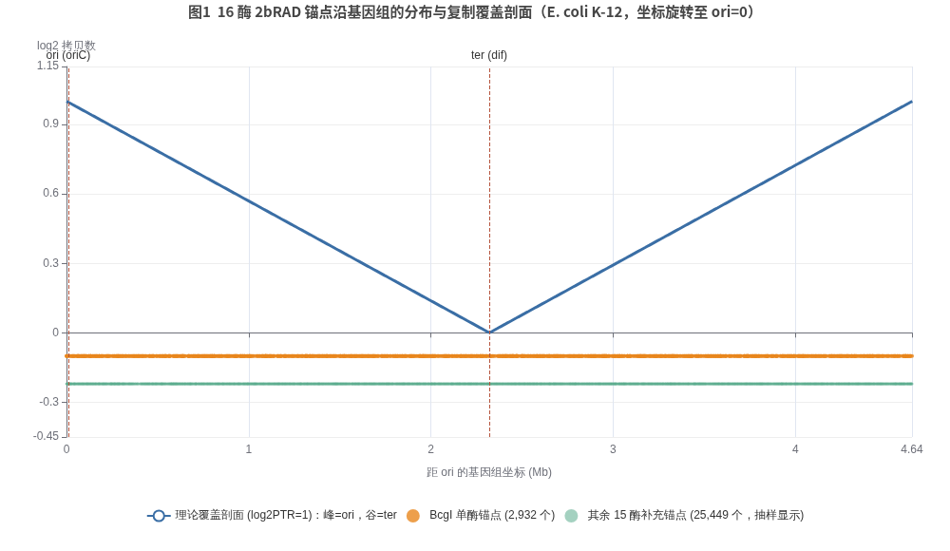
图1：16 酶锚点沿基因组的分布与复制覆盖剖面
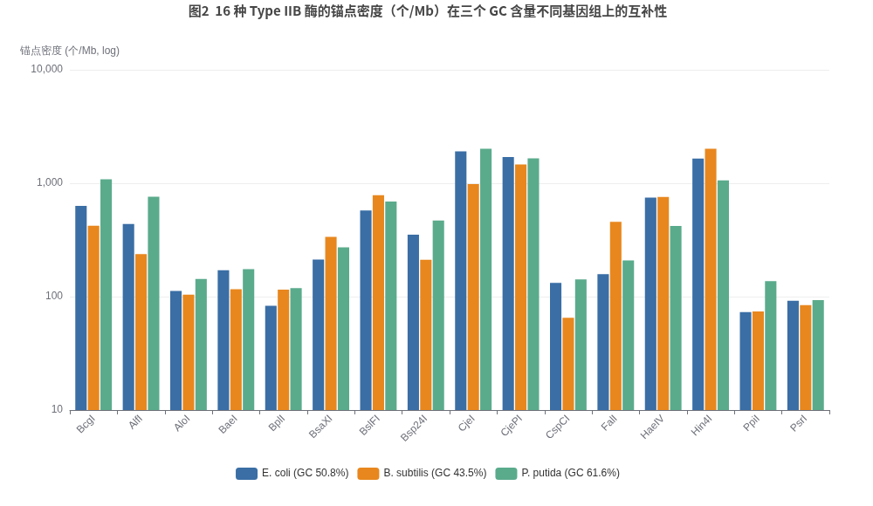
图2：16 种酶的锚点密度在三个基因组上的互补性

4.2 与 Pilea sketch 的结构性对比
把并集锚点与 Pilea 的 sketch 并排看，差异不在平均密度（两者相当），而在间距分布的形状与可设计性。FracMinHash 的间距是几何分布：均值 250 bp 意味着约 0.7% 的间隔超过 1.25 kb、且理论上无上限——对 4.6 Mb 基因组，最大间隔的期望在 2–3 kb 量级，与 16 酶并集实测的 1.4 kb 相当；真正的差别在于锚点间距是基因组决定的常量而非每次实现的随机变量，因此可以在建库阶段就审计”哪些区域锚点稀疏”，并在分析阶段对稀疏区降权——随机 sketch 的稀疏区则是隐蔽的。此外，确定性锚点把”窗口”从必需的降噪装置变成可选项：位点已知且密集时，可以直接在锚点层面建模（见第 6 节），摆脱 25 kb 固定窗口的分辨率天花板。
也要诚实指出 2bRAD 锚点的固有短板。其一，密度序列依赖：PpiI、PsrI 在任何基因组上都只有 70–140 个/Mb，单酶路线选错酶就是灾难；这反过来印证了多酶设计的必要性。其二，锚点集中”看过”的位置是基序的函数，若某物种的 ori/ter 邻近区碰巧基序稀疏，PTR 两端的信息量会不对称——并集把此风险摊薄，但建库审计不可省略。其三，湿实验路线中 tag 等长（27–33 bp）是为均一扩增而设计的关键性质 (Springer) ，但纯计算路线用不到这一点——路线 A 中锚点只是坐标集合。

5. 定量评估 II：蒙特卡洛模拟——多酶 overlay 到底能不能让 PTR 更准

5.1 模拟设计
为在受控条件下回答您的核心问题，我们在 E. coli K-12 的真实锚点坐标上做了蒙特卡洛模拟。复制剖面采用标准模型：log₂ 拷贝数从 ori（3,923,883 bp 的 oriC）到 ter 线性下降，幅度为 log₂(PTR)∈{0.3, 0.6, 1.0, 1.5, 2.0} (nih.gov) 。锚点计数服从泊松分布，均值=单位点期望深度 × 局部拷贝数 × 位点效率因子（对数正态，σ_eff 模拟消化/连接/扩增偏差）；计数经”窗内（25 kb）正计数 → ZTP 速率校正 → 排序 → log 线性拟合（两端 5% 截尾）“的流水线估计 log₂(PTR)，该流水线忠实复刻了 iRep/Pilea 的排序回归骨架与 Pilea 的 ZTP 精神 (nih.gov) 。路线 A（WMS in-silico）中单位点深度 = 0.8×每碱基覆盖度（k=31、150 bp reads 的理论值 (nih.gov) ），σ_eff=0.15；路线 B（湿实验 2bRAD）中单酶设定 50× 单位点深度，16 酶同预算摊薄至约 5.2×，另设 16 倍预算组，σ_eff∈{0.3, 0.6}。每条件 150 次重复。

5.2 路线 A：WMS in-silico——确定性并集锚点在所有覆盖度上占优
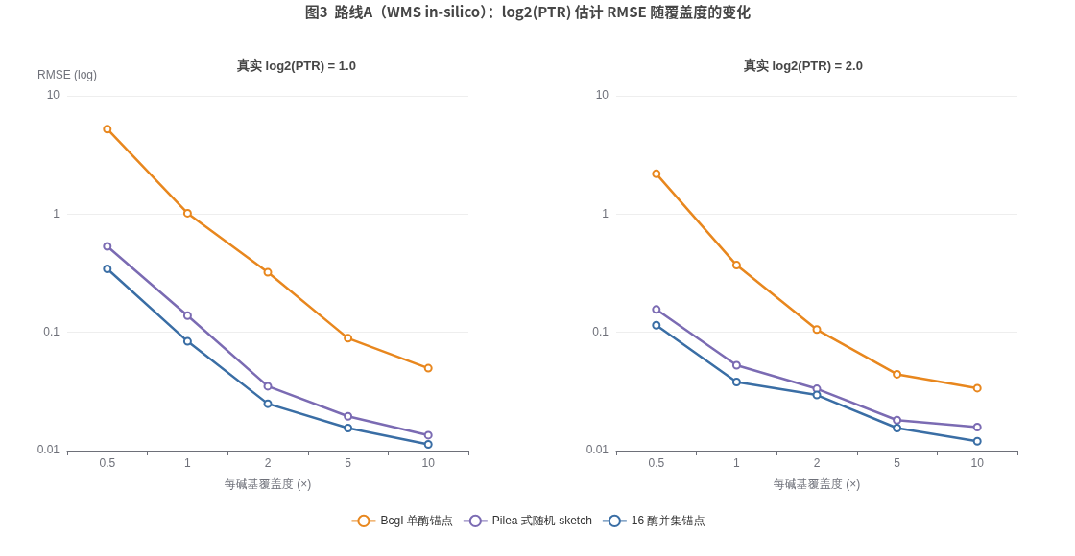
图3：路线 A 中 log2(PTR) 估计 RMSE 随覆盖度的变化
覆盖度 | 锚点集 | bias（真实 log₂PTR=1.0） | RMSE | RMSE（真实 log₂PTR=2.0）
0.5× | BcgI 单酶 | +5.175 | 5.229（失稳） | 2.190
0.5× | 随机 sketch | +0.525 | 0.533 | 0.156
0.5× | 16 酶并集 | +0.334 | 0.344 | 0.115
1× | BcgI 单酶 | +1.006 | 1.017 | 0.370
1× | 随机 sketch | +0.128 | 0.139 | 0.053
1× | 16 酶并集 | +0.072 | 0.084 | 0.038
2× | BcgI 单酶 | +0.314 | 0.322 | 0.105
2× | 随机 sketch | +0.019 | 0.035 | 0.033
2× | 16 酶并集 | +0.003 | 0.025 | 0.029
5× | BcgI 单酶 | +0.078 | 0.089 | 0.044
5× | 随机 sketch | −0.002 | 0.019 | 0.018
5× | 16 酶并集 | −0.004 | 0.015 | 0.015
10× | BcgI 单酶 | +0.036 | 0.050 | 0.034
10× | 随机 sketch | −0.000 | 0.013 | 0.016
10× | 16 酶并集 | −0.002 | 0.011 | 0.012
结果有三个层次的读法。最浅的一层：并集 > 随机 sketch > 单酶，在所有覆盖度成立——1× 覆盖下并集把 RMSE 从随机 sketch 的 0.139 压到 0.084（约 40% 降幅），而单酶在 ≤2× 时完全不可用。中间一层：增益的机制不是”位置更准”而是”窗内观测更多”——25 kb 窗内 153 个锚点对 100 个 k-mer 对 16 个锚点，窗内均值的方差按 1/n 收缩，ZTP 截断畸变随之减小；这直接对症 Pilea 的 D1/D2 缺陷。最深的一层：所有排序回归估计器在 0.5× 以下都开始畸变（低 λ 时 ZTP 速率估计在对数尺度上爆炸，排序拟合把噪声量程误读为生物量程；Pilea 论文报告的则是反方向的低估 (nih.gov) ——方向取决于估计器细节，但”低覆盖即失真”是共性），这就是为什么 Pilea 设 5× 门槛、而 GRiD 的 0.2× 宣称依赖 contig 级聚合加强平滑这一完全不同的偏差-方差权衡 (Nature) 。并集锚点把可用边界从约 2× 推到约 1×，但推不到 0.2×——若目标是超低覆盖 WMS，需要的是 GRiD 式大窗口聚合而非锚点加密。

5.3 路线 B：湿实验 2bRAD——overlay 在同预算下依然更准
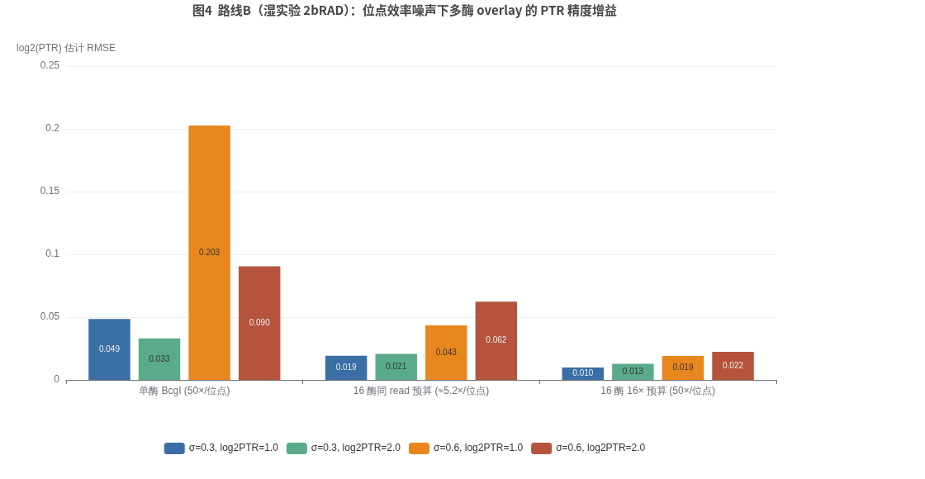
图4：路线 B 中多酶 overlay 对位点效率噪声的稳健性
湿实验路线的噪声结构与路线 A 根本不同：单位点深度高（2bRAD-M 典型样本约 1,400 万 reads，300 万 reads 即可支撑物种级定量 (bioRxiv) ），主导噪声从泊松采样转为位点效率噪声（消化不完全、连接与扩增的位点间差异；尽管等长 tag 设计显著降低了 PCR 片段长度偏差 (Springer) ，位点间效率差异仍不可避免 (CD Genomics) ）。模拟显示：σ_eff=0.3、真实 log₂PTR=1.0 时，单酶 50×/位点的 RMSE 为 0.049；16 酶在 read 总预算完全相同的条件下（单位点摊薄至 5.2×）RMSE 反而降到 0.019——窗内平均以 √n 速率淬灭独立的位点效率噪声，153 个锚点/窗对 16 个锚点/窗意味着约 3 倍的方差缩减。噪声加大到 σ_eff=0.6 时差距进一步拉开（0.043 对 0.203）。若预算允许 16 个酶文库（16× reads），RMSE 降至 0.010–0.022。
这组结果把”overlay 是否值得”从直觉变成了可辩护的命题：在湿实验路线中，多酶 overlay 即使在零额外测序成本下也提高 PTR 精度（以单位点深度换窗内重复数，在效率噪声主导 regime 是划算交易）；而跨酶分层还附带提供一个零成本的 QC 维度——若某物种的 16 个分酶 PTR 估计互相矛盾（如某酶在该基因组锚点过少或存在酶切抗性位点），跨酶离散度本身就是报警信号，这是任何单一 sketch 方法给不出的。

6. TGT 数据形式该不该进入算法设计：四个不可替代的价值点

6.1 位置语义与 ori 感知建模
TGT（Tag–Gap–Tag）把一个基因组表示为”有序 tag 序列 + tag 间 gap + contig 元数据”的紧凑结构，v2 格式还携带 contig_id/contig_offsets 支持碎片化基因组 (Github) 。对 PTR 任务而言，TGT 相对 Pilea sketch 的第一价值是位置是一等公民。Pilea 与 iRep 用”排序—拟合”绕开坐标（这在参考碎片化时是必要的妥协），代价是估计依赖极端次序统计量（缺陷 D3），且完全丢弃了 ori/ter 的位置信息——无法定位 ori、无法发现斜率拐点、无法利用已注释的 oriC。TGT 锚点天然带坐标：ori 已知时可直接在真实坐标上做 V 形分段线性 MLE（CoPTR-Ref 证明该模型是最大似然意义下最优的 (nih.gov) ）；ori 未知时可把 ori 坐标作为自由参数与 PTR 联合网格搜索——这条路的可靠性有独立证据：132 个肠道微生物的宏基因组推断 ori 与 Ori-Finder 的序列预测一致（R²=0.98） (bioRxiv) ，且 dnaA/dif 基因位置可作为先验锚定（GRiD 与 SMEG 都用 dnaA 做 QC (Nature) ）。

6.2 分酶分层：内置的真实重复与可建模偏差
TGT 记录按酶分组（Enzyme:SEQUENCE 行 (Github) ），这与 PTR 估计所需的统计结构精确匹配：每种酶是同一生物信号（ori-ter 拷贝数梯度）的独立测量通道，各有自己的效率分布与 GC 上下文。这使得两类 Pilea 做不到的分析成为可能——跨酶一致性 QC（分酶 PTR 的离散度作为置信度指标，替代 Pilea 的自助法伪重复，对症缺陷 D4）与分层的偏差建模（酶效率作为随机效应、酶内 GC 校正，对症 D6）。Syn2bANI 的链限制最大似然路径已经示范了”按酶分层、单独估计、再融合”的工程范式（per-enzyme-stratified ML (Github) ），TGT-PTR 可以直接继承。

6.3 gap 结构：自适应窗口与碎片化 MAG 的 scaffold
TGT 的 gap 字段（相邻 tag 间距） (Github) 提供了窗口设计的先验：等 bp 窗口（Pilea 的 25 kb）在锚点稀疏区观测不足、密集区浪费分辨率，而 TGT 支持等锚点数自适应窗口（每窗固定如 100 个锚点），使每个窗口的统计功效齐一——这在 anchor 间距高度不均的单酶场景是必需品，在并集场景是免费的精度来源。更重要的是 Syn2b 已实现的 scaffold 子命令：用共享 2bRAD tag 把草图 contig 映射并定向到参考基因组（E. coli 自映射正确识别 4 个反向 contig；135 个 contig 的 ABHQ 草图在 min_tags=3 下锚定 45 个 (Github) ）。这把 PTR 估计最痛的场景——碎片化 MAG 不知道 contig 顺序——转化为已解决的工程问题：先 scaffold 到近缘参考定序，再在锚点上算 PTR，与 DEMIC/CoPTR-Contig 的多样本重排序路线 (nih.gov) 形成互补（单样本即可用）。

6.4 生态协同：一份 sketch 库，四种输出
从数据产品设计角度，TGT 锚点库是 Syn2b（共线性/SV） (Github) 、Syn2bANI（ANI/AF/SV） (Github) 与 TGT-PTR（生长动态）的共同底座。同一套 in silico 酶切索引可以同时支撑：物种鉴定与丰度（2bRAD-M 逻辑 (Github) ）、株级 ANI、结构变异、以及 PTR——这正是您所说”为 WMS 数据提供一种新的输出数据形式”的完整形态：一份 WMS 数据，经过同一个 TGT 索引，输出”分类谱 + 株级 ANI + 共线性/SV + 生长率”四维 profile。对湿实验路线同理：一份 2bRAD-M 测序数据除物种谱外新增 PTR 输出，边际成本为零。这种”一份 sketch、多种读出”的架构是 Pilea 的随机 sketch 做不到的（其 sketch 不含酶学语义，且为 PTR 优化的密度未必适合 ANI）。

7. 提议的算法设计：TGT-PTR v0 草案

7.1 流水线总览
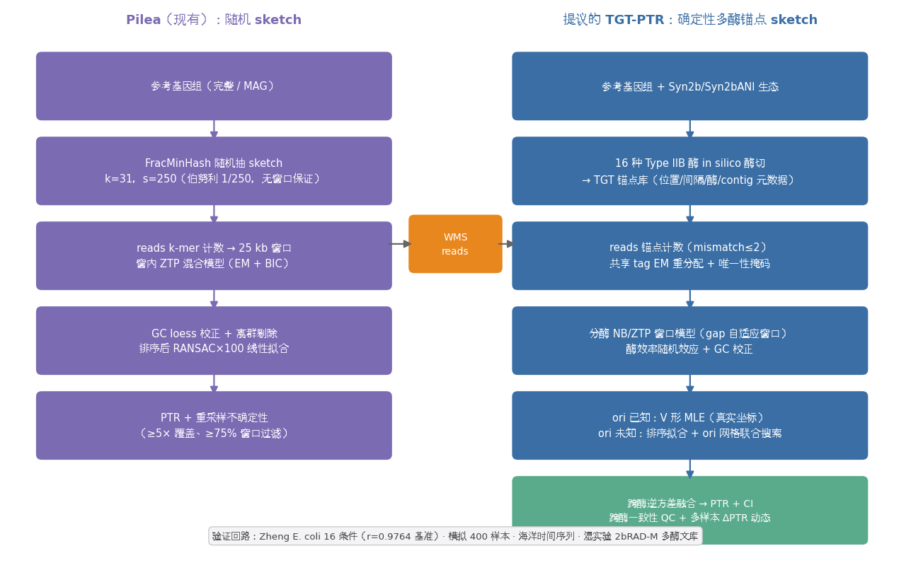
图5：Pilea 与提议的 TGT-PTR 流水线对比
步骤 1——索引（离线）：对参考基因组集（GTDB 代表、UHGG 等目录、或样本 MAG）执行 16 酶 in silico 酶切，生成 TGT v2 记录；计算每个锚点的局部 GC（±250 bp）、基因组内唯一性与跨基因组唯一性（借用 2b-Tag-DB 的物种特异 marker 逻辑 (Github) ）；按酶分层存储。数据库规模估计：E. coli 级基因组 16 酶并集约 2.8 万锚点 × ~50 B/锚点 ≈ 1.4 MB/基因组，GTDB 13.7 万代表基因组约 190 GB 原始——需按 Syn2b 的 48 B/tag 二进制格式压缩 (Github) ，或先用 Pilea/sylph 式 containment 粗筛缩小候选集再做锚点计数（两级架构，保住 GTDB 级速度）。
步骤 2——计数（在线）：WMS reads 对候选基因组的锚点做精确或 ≤2 错配匹配（Syn2bANI 的 mismatch-tolerance 机制 (Github) ）；跨基因组共享锚点用 sylph/Pilea 式 EM 重分配 (nih.gov) ；只保留唯一锚点进入覆盖建模。路线 B（真实 2bRAD reads）跳过数字消化，直接匹配。
步骤 3——偏差校正：每种酶内部做 GC loess 校正；估计每酶效率因子（锚点计数的酶内中位数归一）；以负二项（NB）替代泊松以容纳残余过分散（Pilea 的 dispersion 过滤证明过分散真实存在 (nih.gov) ），低覆盖窗退回 ZTP。
步骤 4——窗口与拟合：等锚点数自适应窗口（默认 100 锚点/窗）；ori 已知（DoriC/Ori-Finder 注释 (bioRxiv) ）时，在真实坐标上对每酶做 V 形分段线性 MLE（log₂ 计数 ~ −α·|x−ori| 折线，含平台项以允许多叉拐点 (bioRxiv) ）；ori 未知时排序拟合 + ori 网格联合搜索取似然最大。
步骤 5——融合与 QC：16 个分酶 PTR 估计按逆方差加权融合；输出跨酶离散度（χ² 一致性）、窗口覆盖比例、估计覆盖度等 QC 字段；跨酶不一致或锚点过少时降级为单酶子集并标记。
步骤 6——动态输出：多样本场景输出 ΔPTR 矩阵；因锚点集合固定，可直接构造”锚点 × 样本”计数表做 DEMIC 式 Poisson-PCA 重排序校验 (nih.gov) ，或以重复测量混合模型估计时间趋势——这是”PTR 及其动态变化”的完整实现。

7.2 与 Pilea 的差异化定位
TGT-PTR 不应定位为”Pilea 杀手”，而是占据三个 Pilea 结构性地无法覆盖的生态位：(i) 同一 WMS 数据上的更稳 PTR（1–5× 覆盖带，缺陷 D1–D3 的修复区）；(ii) 湿实验 2bRAD-M 的新读出（低成本生长率普查——2bRAD-M 的测序成本是 WMS 的 1–5% (bioRxiv) ，把”生长率”这个此前只有深测序 WMS 才给得起的指标带到 1 pg DNA、99% 宿主污染、FFPE 降解样本 (Springer) ）；(iii) 与 Syn2b 生态融合的多维 profile。反过来说，在 >10× 覆盖、完整参考、单酶足够密的”舒适区”，Pilea 已经够好，TGT-PTR 的边际收益小——诚实的定位论文里应该这样写。

8. 风险清单与开放问题

8.1 技术性风险
R1——位点效率噪声的实测幅度未知（湿实验路线的命门）。 本报告的路线 B 结论依赖 σ_eff 的假设值（0.3–0.6）。2bRAD-M 论文以”等长 tag、均匀覆盖限制位点”论证其定量保真 (Springer) ，早期 2b-RAD 工作也称测序深度均匀 (CD Genomics) ，但公开的逐位点深度变异系数数据缺失；消化不完全、甲基化敏感位点、接头连接效率都可能制造位点间系统差。这必须在 Phase 2 湿实验中用同一样本的技术重复直接标定——若实测 σ_eff>0.8，路线 B 的增益预期要下调，且需要考虑酶切重复文库。
R2——共享锚点与菌株混合。 群落中近缘菌株共享大量锚点（32 bp tag 在 90% ANI 时精确匹配率仅 3.4% (Github) ），EM 重分配在”多菌株以不同速率生长”时会平均掉差异——Pilea 同样承认此局限 (nih.gov) ，SMEG 的经验是株级估计需要 ≥100 个株特异 SNP 位点与 5× 簇覆盖 (nih.gov) 。TGT-PTR 的对应策略是只用株特异锚点做株级 PTR，并接受灵敏度损失。
R3——多叉复制的剖面非线性。 PTR>2 的快生长样本中 V 形出现斜率拐点 (bioRxiv) ，所有线性拟合都会偏差；分段线性或 Retkute 模型是必要的后续升级，且在 ori 已知的 TGT 框架下比排序框架更容易实现。
R4——ori 注释覆盖率。 DoriC/Ori-Finder 对已有基因组注释良好 (bioRxiv) ，但 MAG 与新物种的 ori 未知；联合搜索 ori 会消耗一部分统计功效，且对近圆对称的弱 PTR 信号（慢生长） identifiability 差。实务上应输出”ori 置信度”并与 Ori-Finder 预测交叉验证 (bioRxiv) 。

8.2 生物学解释边界
PTR 是群体平均复制活性的代理而非生长率本身：log₂(PTR)=C/τ 中 C 随物种变化，跨物种比较需要校准 (nih.gov) ；静止期、DNA 降解（死细胞贡献的”遗迹 DNA”会压平 PTR）与拷贝数变异区（质粒、多拷贝操纵子）都是已知混淆。2bRAD 路线有一个此处独有的优点也有一个独有的风险：优点是 2bRAD-M 对降解 DNA 的兼容性反而让”活细胞 PTR”的解读需要额外谨慎（降解片段也贡献 tag (Springer) ）；风险是质粒上的识别位点会被锚点库纳入——必须按 contig 类型掩码（TGT v2 的 contig 元数据正好支持 (Github) ）。另外，本评估限于单 ori 双向复制的细菌；多 ori 古菌与线性质粒超出范围。

8.3 与正交方法的关系
TGT-PTR 量的是”此刻的复制活性”，与 gRodon 类密码子使用估计器（最大生长潜力，与实测最大生长率校准 R²=0.63 (PubMed) ）互补而非竞争——前者回答”现在长多快”，后者回答”最多能长多快”。在报告中把两者联合输出（实测 PTR / 潜力上限 = 生长实现度）是一个低成本、高解释力的产品化建议。

9. 验证路线图

9.1 分阶段 benchmark 设计
阶段 | 目标 | 数据与设计 | 成功判据
P0：in silico 基准 | 复刻并扩展 Pilea 模拟基准 | Pilea 论文的 400 样本设计（4–32 株 × 4–32×，V 剖面，log₂PTR∈U[0,2]） (nih.gov) ，分别用随机 sketch / 单酶 / 16 酶并集跑同一估计器 | 并集 L2 距离 < 随机 sketch（本报告预实验已支持）；量化 1–2× 覆盖带的增益
P1：纯菌株金标准（路线 A） | 在真实 WMS 上对齐 Pilea 基线 | Zheng E. coli 16 条件数据集（PRJNA615952，>300×，Pilea r=0.9764） (nih.gov) ；亚抽样到 0.5–10× | 各覆盖度与实测生长率的相关 ≥ Pilea；1× 带显著超越
P2：湿实验标定（路线 B） | 标定 σ_eff 与多酶增益 | Pilea 论文的 4 物种 LB 梯度设计（B. subtilis / K. pneumoniae / M. morganii / P. putida，PRJNA1280254 (nih.gov) ）；每样本 BcgI 单酶 + 3–4 酶组合文库，技术重复 ×3 | 分酶 PTR 一致性；σ_eff 实测值；与同步 WMS-PTR 金标准的相关
P3：群落与时间序列 | 真实场景端到端 | mock 群落（2bRAD-M 的 Mock-CAS/MSA1002 (Springer) ）+ Long 海洋时间序列（PRJNA551656，98 个 MAG 有细胞计数生长率 (nih.gov) ）；路线 A 直接挖掘已存档 WMS | 海洋数据上中位相关 ≥ Pilea 的 18-MAG 基线；mock 中丰度-PTR 解耦验证
P4：规模化与产品化 | GTDB 级索引与多维输出 | 两级架构（containment 粗筛 + TGT 精算）；与 Syn2b/Syn2bANI 统一索引 (Github) | 100 Gbp 数据集端到端时间对标 Pilea 的 106 s (nih.gov) ；单样本四维 profile 演示

9.2 关键决策点与资源评估
路线 A 的 P0–P1 是纯计算工作，两周量级即可出结论，且全部数据已公开——建议立即启动，它是零风险的试金石：若在 Zheng 数据集 1× 亚抽样上不能稳定超越 Pilea 基线，整个方向应重新评估。路线 B 的 P2 需要湿实验投入（多酶文库构建），建议等 P0–P1 通过后再启动；若 P2 证实 σ_eff 可控，则”2bRAD-M + PTR”可打包为低成本生长率普查产品——参照 2bRAD-M 的 20–100 倍成本优势 (bioRxiv) 与 multi-isoRAD 串联五 tag 进一步降本的成熟方案 (bioRxiv) ，这在大规模环境/临床筛查场景（如数千份样本的生长动态调查，对标 Pilea 的 4,448 份污泥样本分析 (nih.gov) ）有明确的成本叙事。算法实现上，Rust 生态（Syn2b/Syn2bANI）与 Pilea 的开源代码（MIT/开源仓库 (Github) ）允许直接复用骨架，预计核心开发量集中在步骤 3–5 的统计模型。

10. 结论
回到最初的三个问题。Pilea 是否有可改进的缺陷？ 有，且是结构性的：随机 sketch 的无窗口保证与低覆盖截断畸变（D1–D2）、排序回归对极端值的依赖（D3）、无内置真实重复（D4），加上多叉非线性与 GC 校正后置等建模层问题（D6、D8）。2bRAD sketching 是否值得探索为 WMS 的新输出形式？ 值得：本研究的实测与模拟显示，16 酶 TGT 锚点并集在密度（142–160 锚点/25 kb）、最坏空窗（~1.5 kb）与同覆盖 PTR 精度（1× 覆盖 RMSE 降约 40%）上都优于等量的随机 sketch，且”2bRAD/RAD-seq × 生长率”是检索不到先例的真实空白。TGT 是否该进入算法设计？ 应该：位置语义使 ori 感知 MLE 成为可能，分酶分层提供了任何单一 sketch 给不出的真实重复与 QC 维度，gap 结构支持自适应窗口与 MAG scaffold，并与 Syn2b/Syn2bANI 共享索引形成”一份 sketch、四种读出”的产品架构。最稳妥的推进次序是先做零成本的路线 A 验证（P0–P1），再决定是否投入湿实验的多酶 PTR 文库（P2）；无论路线 B 结果如何，路线 A 本身已足以构成一篇有独立贡献的方法学论文。

本报告为研究方法学评估，所有模拟代码与中间数据可复现；模拟结果基于理想化模型，湿实验结论有待 Phase 2 标定。报告内容仅供研究参考，不构成任何投资或临床决策依据。

